**B501SS**

**BUILT- IN OVEN**

**AK500-7D-3G-CS1-X0**

**FOUR**

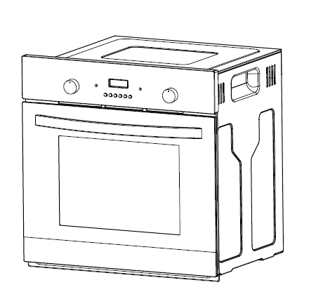

***REMARQUE : Ce manuel d’utilisation contient des informations importantes, notamment des consignes relatives à la sécurité et à l’installation, qui vous permettront de tirer le meilleur parti de votre appareil. Veuillez le conserver en lieu sûr afin que vous puissiez facilement vous y référer ultérieurement, ainsi que toute personne qui n’est pas familière avec le fonctionnement de l’appareil.***

Avertissement :

L’appareil et ses pièces accessibles deviennent chauds en cours d’utilisation.

Évitez soigneusement de toucher les éléments chauffants présents à l’intérieur du four.

Les enfants de moins de 8 ans doivent être tenus à l’écart à moins qu’ils ne soient en permanence sous surveillance.

Cet appareil peut être utilisé par des enfants de 8 ans et plus et des personnes ayant des capacités physiques, sensorielles ou mentales réduites ou manquant d’expérience et de savoir-faire sous réserve qu’elles soient sous la surveillance d’une personne ou aient reçu des instructions concernant l’utilisation de l’appareil en toute sécurité, et qu’elles comprennent les dangers que l’appareil présente. Les enfants ne doivent pas jouer avec l’appareil. Le nettoyage et l’entretien ne doivent pas être effectués par des enfants sans surveillance.

**Avertissements**

•N’utilisez pas de nettoyeur à vapeur.

•Attention : Les parties accessibles peuvent devenir chaudes en cours de fonctionnement de l’appareil. Les jeunes enfants doivent être tenus suffisamment à l’écart en cours de fonctionnement de l’appareil.

•N’utilisez pas de produits de nettoyage abrasifs ou de grattoirs métalliques pour nettoyer la paroi en verre de la porte du four. Cela risque de rayer la surface et d’entraîner le bris de la paroi en verre du four.

**• Attention !** N’utilisez pas de produits abrasifs pour nettoyer la paroi vitrée de la porte afin d’éviter de la rayer. Autrement, cela pourrait entraîner de graves pannes de l’appareil.

**Fonctionnement**

**Attention ! Danger d’incendie !**



• Ne laissez les papiers ou tissus entrer en contact avec aucun élément chauffant.

• Ne rangez ni n’utilisez jamais des produits chimiques corrosifs, des vapeurs, des objets inflammables ou des produits non alimentaires dans ou à proximité du four. Il est spécialement conçu pour chauffer ou cuire des aliments. L’utilisation de produits chimiques corrosifs à des fins de chauffage ou de nettoyage endommagera l’appareil et pourrait entraîner des blessures.

• Si des aliments présents à l’intérieur d’un four doivent s’enflammer, gardez la porte close. Eteignez le four, puis débranchez-le de la source d’alimentation.

• Faites preuve de prudence lorsque vous ouvrez la porte. En vous tenant sur le côté, ouvrez la porte lentement et légèrement, puis laissez l’air chaud et/ou la vapeur s’échapper. Tenez votre visage à l’écart de l’ouverture et assurez-vous qu’aucun enfant ou animal de compagnie ne se trouve à proximité du four. Après la libération de l’air chaud et/ou de la vapeur, continuez à cuisiner. Gardez les portes closes à tout moment, à moins que leur ouverture ne soit nécessaire à des fins de cuisson ou de nettoyage.

• Utilisez exclusivement des ustensiles adaptés aux fours.

**Attention ! Danger d’explosion !**



Aucun liquide ni aliment ne doit être chauffé des récipients hermétiquement scellés dans la mesure où ceux-ci sont susceptibles d’exploser.

• Si vous constatez que de la fumée s’échappe, éteignez le four et gardez la porte close afin d’étouffer toute flamme.

• Ne laissez aucun accessoire ou câble électrique entrer en contact avec les pièces chaudes de l’appareil.

**Attention ! Surfaces chaudes ! Risques de brûlure !**



• L’appareil devient chaud en cours d’utilisation. Evitez de toucher les éléments chauffants présents à l’intérieur du four.

• Attention ! Les parties accessibles peuvent devenir chaudes en cours d’utilisation. Les jeunes enfants doivent être tenus à l’écart.

• Ne déplacez jamais les grilles ni les poêles lorsque celles-ci sont chaudes. Attendez qu’elles aient refroidi.

Le système d’éclairage dont ce four est doté constitue uniquement un éclairage d’appoint. En aucun cas, il ne peut se substituer à l’éclairage principal de la cuisine.

2. CONSIGNES DE SECURIT**E**

**IMPORTANT !**



Coupez toujours le courant avant de procéder à l’installation ou l’entretien.

**Informations générales**

• Cet appareil est destiné à une utilisation domestique et peut être intégré dans une armoire de cuisine standard ou une armoire d’encastrement.

IMPORTANT : Les meubles ou encastrements adjacents ainsi que tous les matériaux utilisés dans l’installation doivent être capables de résister à une température minimum de 85 °C au-dessus de la température ambiante de la pièce où il se trouve, pendant son utilisation.

•Certains types de meubles de cuisine en vinyle ou en laminé sont particulièrement vulnérables aux risques de dommages thermiques ou à la décoloration à des températures inférieures à celles prescrites ci-dessus.

•Les surfaces de l’appareil peuvent devenir chaudes en cours d’utilisation et conserver la chaleur après utilisation.

•Tout dommage résultant du non-respect de la tolérance du four à la température pendant l’installation ou d’une distance trop petite entre les meubles et le four relèveront de la responsabilité du propriétaire.

•Si le câble d'alimentation est endommagé, il doit être remplacé par le fabricant, son service après vente ou des personnes de qualification similaire afin d'éviter un danger.

•Cet appareil n’est pas prévu pour être utilisé par des personnes (y compris les enfants) dont les capacités physiques, sensorielles ou mentales sont réduites, ou des personnes dénuées d’expérience ou de connaissance, sauf si elles ont pu bénéficier, par l’intermédiaire d’une personne responsable de leur sécurité, d’une surveillance ou d’instructions préalables concernant l’utilisation de l’appareil.

•Il convient de surveiller les enfants pour s’assurer qu’ils ne jouent pas avec l’appareil.

**Installation**

•Le four doit être installé conformément aux instructions d’installation et l’ensemble des mesures doivent respectées.

•L’ensemble de l’installation doit être confié à une personne compétente ou à un électricien professionnel.

**Enfants**

• Veuillez mettre les matériaux d’emballage au rebut avec précaution. Les matériaux d’emballage peuvent présenter des dangers pour les enfants.

• Veillez à tenir les enfants à l’écart de l’appareil. Surveillez vos enfants afin de vous assurer que ceux-ci ne jouent pas avec l’appareil. Il peut être dangereux de laisser les enfants toucher l’appareil.

**Sécurité générale**

• Ne posez aucun objet lourd sur la porte du four, ni lorsqu’elle est ouverte car risque d’endommager ses charnières.

• Ne laissez pas d’huile ou de graisse cuite chaude sans surveillance, car cela présente des risques d’incendie.

• Ne posez pas de casseroles ou plats de cuisson directement sur la base de la cavité du four, même avec du papier d’aluminium sous ceux-ci.

• Ne laissez aucun câble ni aucune fiche entrer en contact avec les zones chauffantes de l’appareil.

• N’installez pas l’appareil à proximité de rideaux, ni de tissus d’ameublement.

• Ne tentez pas de soulever ou déplacer les appareils de cuisson en vous servant de la porte ou la poignée. Cela peut endommager l’appareil ou blesser la personne qui soulève l'appareil.

**Sécurité électrique**

• En cas d’endommagement du cordon d’alimentation, veuillez en confier le remplacement exclusivement au fabricant, à son service de réparation ou à une personne possédant les mêmes qualifications, afin de prévenir tout risque.

• L’appareil doit être disposé de façon à ce que la source d’alimentation soit accessible à tout moment.

• Avant de raccorder l’appareil à la source d’alimentation, vérifiez que la tension de la source d’alimentation et la tension nominale correspondent aux spécifications d’alimentation figurant sur la plaque signalétique de l’appareil.

• N’utilisez jamais un appareil endommagé ! En cas de dommage, débranchez l’appareil de la source d’alimentation, puis contactez votre revendeur.

**• Danger d’électrocution !** Ne tentez pas de réparer l’appareil vous-même. En cas de dysfonctionnement, les réparations doivent être effectuées par du personnel qualifié uniquement.

• Afin d’éviter tout endommagement du cordon d’alimentation, veillez à ne pas l’écraser, le plier ou le frotter contre des bords coupants. Maintenez-le également à l’écart de toute surface chaude et flammes nues.

• Acheminez le cordon de sorte que personne ne puisse tirer dessus ou s’y prendre les pieds par inadvertance.

• N’ouvrez en aucun cas le boîtier de l’appareil. N’insérez aucun objet étranger dans le boîtier de l’appareil.

• N’utilisez jamais d’accessoires non recommandés par le fabricant. Ceux-ci pourraient exposer l’utilisateur à des risques, voire endommager l’appareil. Utilisez uniquement des pièces et accessoires d’origine.

• Maintenez l’appareil à l’écart de toute surface chaude et flamme nue. Utilisez toujours l’appareil sur une surface nivelée, stable, propre et sèche. Protégez l’appareil de la chaleur, la poussière, la lumière directe du soleil, l’humidité, les égouttements et les éclaboussures.

• Ne placez aucun objet à flamme nue, comme une bougie, sur ou près de l’appareil.

AVERTISSEMENT : Afin de prévenir tout risque d'électrocution, éteignez l'appareil avant de remplacer l'ampoule.

**Consignes de sécurité :**



**Attention, le verre est un produit extrêmement fragile.**

**Toujours porter des gants lors de la manipulation.**

Pour votre sécurité, ce produit est en verre trempé. Ce type de verre est d'une grande résistance mais possède la caractéristique de conserver "la mémoire" des chocs.

Par conséquent, il convient de **manipuler ce produit avec la plus grande précaution en évitant les chocs et les torsions**, notamment lors du montage.

Éviter d'installer ce type de produit dans des zones où il serait fortement exposé aux chocs.

Ne pas laisser les jeunes enfants jouer avec le produit.

Ne pas coller de film adhésif sur la surface du verre. En cas de rupture, cela générerait des morceaux de grande dimension qui pourraient être dangereux

1. INTRODUCTION

• Lisez attentivement le présent manuel avant d’assembler, d’installer ou d’utiliser l’appareil. Il comporte d’importantes informations relatives à votre sécurité, ainsi qu’à l'utilisation et à l'entretien de l'appareil.

• Respectez l’ensemble des consignes de sécurité afin d’éviter tout dommage pouvant résulter d’un assemblage, d’une installation ou d’une utilisation incorrects ! Respectez tous les avertissements apposés sur l’appareil.

• Conservez le présent manuel pour pouvoir vous y référer ultérieurement.

**Raccordement électrique**

**Danger d’électrocution !**



Toute installation électrique doit être effectuée par un professionnel agréé.

• Toutes les fixations doivent être installées par une personne compétente conformément aux réglementations locales. En cas de doute, consultez un électricien qualifié.

**• Important !** Coupez toujours l’alimentation secteur avant de procéder à l’installation ou l’entretien. Nous recommandons d’enlever le fusible ou de couper le disjoncteur au niveau du tableau électrique pendant la durée des travaux.

• Ce produit doit être mis à la terre. Si aucun fil de terre n’est disponible, veuillez faire appel à un électricien.

• Un moyen de déconnexion doit être intégré au câblage fixe conformément aux réglementation en matière de câblage.

Pour ce faire, installez un commutateur avec fusible incorporé adéquat.

**• Remarque !** Il faut connecter au câblage fixe un commutateur avec fusible incorporé dont les contacts sont séparés d’au moins 3 mm dans tous les pôles.

• Connectez les câbles d’arrivée positif, neutre et de terre aux terminaux du commutateur avec fusible incorporé. Assurez-vous que les connexions sont fermes.

• Le boîtier de dérivation doit être toujours accessible même lorsque votre four se trouve dans son encastrement afin de permettre la déconnexion de l’appareil de l’alimentation secteur.



**Nettoyage**

• Débranchez toujours l’appareil de la source d’alimentation avant de procéder à son nettoyage. Si le commutateur avec fusible incorporé est difficile d’accès, coupez le courant en utilisant le disjoncteur correspondant au niveau du tableau électrique.

• Nettoyez minutieusement l’appareil avant sa première utilisation. Le four doit être nettoyé régulièrement et tout dépôt d’aliment doit être éliminé.

• Ne nettoyez jamais les surfaces du four à la vapeur.

• La cavité du four doit être nettoyée uniquement à l’eau tiède savonneuse, à l’aide d’une éponge ou d’un chiffon doux. Aucun produit de nettoyage abrasif ne doit être utilisé.

•Toutes les taches susceptibles de se former sur la base du four proviennent de l’éclaboussure ou du renversement d’aliments ; ces éclaboussures se produisent pendant le processus de cuisson. Celles-ci peuvent éventuellement résulter de la cuisson d’aliments à une température excessivement élevée ou de l’utilisation de plats de cuisson trop petits.

•Vous devez sélectionner une température et fonction de cuisson adaptées aux aliments que vous cuisinez. Vous devez également vous assurer que les aliments sont placés dans un récipient de taille suffisante et que vous utilisez le bac à graisse lorsque nécessaire.

**3. UTILISATION PRÉVUE**

• Cet appareil est exclusivement conçu pour la cuisson d’aliments. Ne l’utilisez à aucune autre fin (à des fins de rangement, par exemple). Toute autre utilisation pourrait endommager l’appareil, voire entraîner des blessures.

**4. PIÈCES FOURNIES**

|  |  |  |  |
| --- | --- | --- | --- |
| **Réf.** | **Description** | **Qté** | Schéma |
| 1 | Poêle à four | 1 |  |
| 2 | Grille de four | 1 |  |
| 3 | Vis | 4 |  |
| 4 | Bouchon à vis | 4 |  |

Paroi catalytique

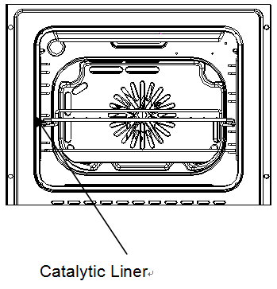

**5. INSTALLATION**

**• Ventilation suffisante :** Lors de l’installation, assurez-vous que l’appareil est bien ventilé.

Installation de la grille ：

La grille doit être installée dans l’enceinte du four lors de l’allumage.

1) Ouvrez entièrement la porte.

2) Insérez la grille dans l’enceinte en fonction de la couche souhaitée, le côté surélevé est positionné au fond à l’intérieur (Référez-vous à la fig. 1).

3) Fermez la porte.

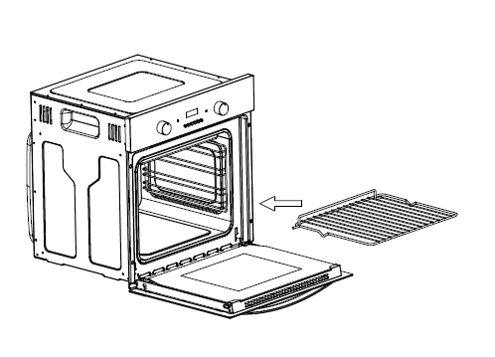

Fig. 1

Retrait de la grille :

1. Ouvrez entièrement la porte.
2. Retirez la grille avec précaution à l’aide de gants (Référez-vous à la fig. 2).

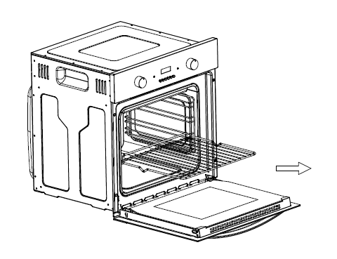

Fig.2

**6. Caractéristiques**

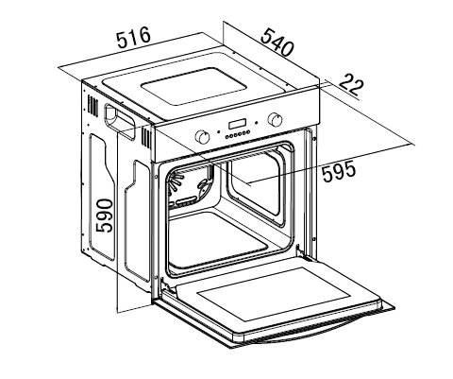

Dimensions

Hauteur : 590 mm

Largeur : 595 mm

Profondeur : 540 mm

Capacité du four : 53 litres

Gril commandé par thermostat

Ventilateur de refroidissement

**Ventilateur de refroidissement**

•Un ventilateur de refroidissement est installé à l’intérieur de cet appareil, afin de stabiliser la température interne du four et de réduire la température des surfaces externes. Après utilisation du four, le ventilateur de refroidissement tourne pendant un moment, jusqu’au refroidissement suffisant du four.

Informations électriques

Tension nominale : 220 à 240 V AC 50 Hz

Puissance nominale : 2 400 W

Ampoule du four : Ampoule vissable « pygmy » 25 W, 300 °C

**Panneau de commande**

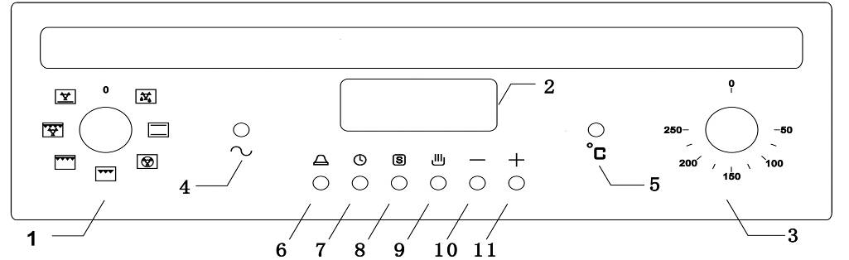

Panneau de commande du four à sept fonctions

1) Bouton de sélection des fonctions du four

2) Ecran LED

3) Bouton de réglage du thermostat

4) Témoin d’alimentation

5) Témoin de fonctionnement des éléments chauffants

6) Bouton d’alarme

7) Bouton de minuterie

8) Bouton de minuterie de « fin de cuisson »

9) Bouton de fonctionnement

10) Bouton « moins »

11) Bouton « plus »

Ecran de programmation/minuterie du four

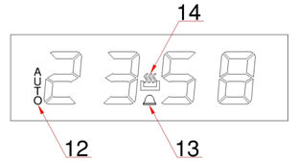

12) Symbole de la fonction « AUTO »

13) Symbole d’« alarme »

14) Symbole d’« utilisation manuelle ».

# Réglage de l’heure

1. Appuyez sur le bouton de fonctionnement pour définir l’heure<0}。
2. Appuyez sur le bouton moins/plus pour régler l’heure
3. L’heure définie est confirmée si vous n’appuyez pas sur les boutons +/- (moins/plus) pendant environ 5 secondes.<0}

.

# Fonction Alarme

Il s’agit d’une alarme servant de rappel. Celle-ci ne commande pas le fonctionnement du four.

Réglage de l’horloge

1. Appuyez sur le bouton d’alarme
2. Appuyez sur le bouton « plus » ou « moins » pour régler l’heure d’alarme
3. L’heure de l’alarme est confirmée si vous n’appuyez pas sur les boutons +/- (moins/plus) pendant environ 5 secondes.
4. La minuterie de l’alarme se déclenche
5. A l’heure définie, l’alarme retentira
6. Appuyez sur n’importe quel bouton pour interrompre l’alarme

Changement de l’heure d’alarme

1. Lorsque l’alarme fonctionne, appuyez sur le bouton d’alarme
2. Appuyez sur le bouton « plus » ou « moins » pour régler l’heure d’alarme
3. Après réglage de l’heure, appuyez sur le bouton de fonctionnement pour confirmer l’heure
4. L’alarme commencera à fonctionner en conséquence

# Fonction de minuterie

Le four est équipé d’une minuterie pour en commander le fonctionnement.

1. Appuyez sur le bouton de minuterie
2. Sélectionnez la durée de la minuterie en appuyant sur le bouton « plus » ou « moins »
3. Lorsque la durée est définie, l’heure sera automatiquement confirmée au bout de 5 secondes (« AUTO » s’affiche)
4. La minuterie commence à fonctionner et « AUTO » s’affiche
5. Une fois la durée écoulé, l’alarme retentit en conséquence
6. Le four s’éteint automatiquement
7. Appuyez sur bouton de minuterie pour interrompre la sonnerie de l’alarme

Changement de la durée de la minuterie

1. Pour annuler l’affichage « AUTO », appuyez sur le bouton de fonctionnement.
2. Modifiez la durée en appuyant sur le bouton « plus » ou « moins »
3. Lorsque la durée est définie, l’heure sera automatiquement confirmée au bout de 5 secondes (« AUTO » s’affiche)

Remarque :

* Lorsque le four fonctionne avec la minuterie, « AUTO» s’affiche sur l’écran LED.
* Pour quitter le mode de minuterie, appuyez sur le bouton de fonctionnement.

Minuterie définie sur une heure précise

Ce mode permet de définir l’heure de mise en marche/arrêt.

1. Appuyez sur le bouton de minuterie
2. Sélectionnez la durée de fonctionnement du four en appuyant sur le bouton « plus » ou « moins »
3. Une fois la durée de fonctionnement définie, appuyez sur le bouton de minuterie de «  fin de cuisson ».
4. L’heure d’arrêt définie s’affiche
5. Modifiez l’heure d’arrêt définie en appuyant sur le bouton « plus » ou « moins »
6. La minuterie est confirmée au bout de 5 secondes (« AUTO » s’affiche)
7. Le four se met en marche et à l’arrêt selon votre réglage.
8. A l’heure définie, l’alarme retentit en conséquence
9. Le four s’éteint automatiquement
10. Appuyez sur le bouton de minuterie pour interrompre la sonnerie de l’alarme

Remarque :

* Lorsque le four fonctionne avec la minuterie, « AUTO» s’affiche sur l’écran LED.
* Pour quitter le mode de minuterie, appuyez sur le bouton de fonctionnement.

**Sélection d’une fonction du four**

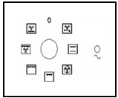

Le bouton de sélection des fonctions du four doit être utilisé pour sélectionner le mode particulier de cuisson que vous souhaitez. Le four utilisera divers éléments présents dans sa cavité du four, selon la fonction sélectionnée. Une fois la fonction sélectionné, le témoin d’alimentation s’allume.

**Le four comporte 7 modes de fonctionnement**

**MODE DE DEGIVRAGE :** Le ventilateur tourne sans chaleur afin de réduire le délai de dégivrage des aliments congelés.

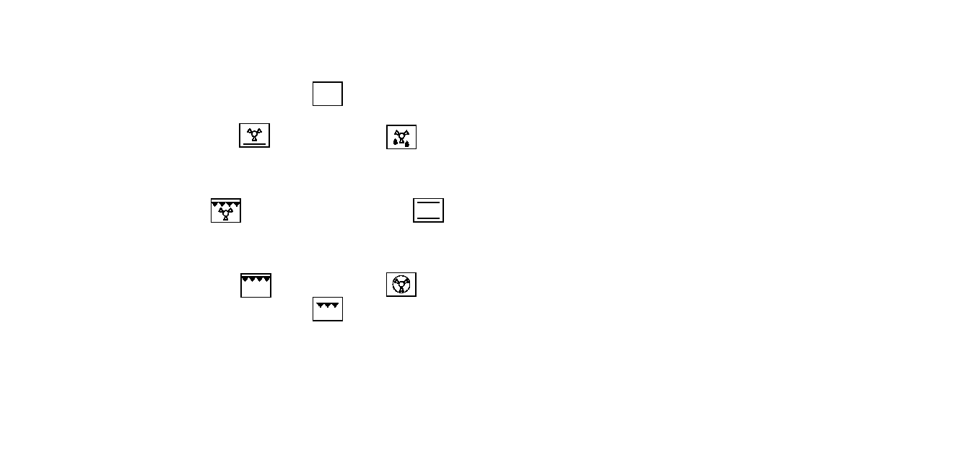

**FOUR CONVENTIONNEL (éléments supérieur et inférieur) :** Cette méthode de cuisson permet une cuisson traditionnelle. La chaleur émane des éléments supérieur et inférieur.



**FOUR A CHALEUR TOURNANTE :** Cette méthode de cuisson utilise l’élément circulaire tandis que la chaleur est distribuée par le ventilateur.

**DEMI-GRIL :** Cette méthode de cuisson utilise uniquement la partie interne de l’élément supérieur, ce qui dirige la chaleur vers le bas sur les aliments. Cette fonction est conçue pour le grillage de petits morceaux de lard, de pain et de viande, etc.

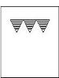

**GRIL ENTIER :** Cette méthode de cuisson utilise l’intégralité de l’élément supérieur, ce qui dirige la chaleur vers le bas sur les aliments. Cette fonction est conçue pour le grillage de gros morceaux ou de morceaux de taille moyenne de saucisse, de lard, de steak, de poisson, etc.

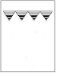

**VENTILATEUR ET GRIL :** Cette méthode de cuisson utilise l’élément supérieur combiné au ventilateur, ce qui permet de produire une circulation rapide de la chaleur.

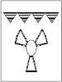

**VENTILATEUR ET ELEMENT INFERIEUR :** Cette méthode de cuisson utilise l’élément inférieur combiné au ventilateur, ce qui permet de faire circuler la chaleur.

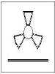

**Bouton de réglage du thermostat**



Le bouton de réglage du thermostat du four permet de régler la température requise du four. Le réglage de la température peut s'effectuer dans une plage s’étendant de 50 à 250 °C.

**Tournez le bouton de réglage dans le sens des aiguilles d’une montre.**

**Témoin de fonctionnement des éléments chauffants**



Ce témoin s’allume pour indiquer que les éléments chauffants du four fonctionnent. Le témoin s’éteint lorsque la température définie sur le bouton de réglage du thermostat est atteinte. Il s’allume et s’éteint, de manière cyclique, pendant toute la durée de la cuisson.

**Remplacement de l’ampoule du four**



**IMPORTANT :** Le four doit être débranché de l’alimentation secteur avant de procéder au retrait ou au remplacement de l’ampoule.

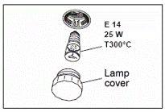

•Dévissez la calotte de la lampe dans le sens inverse des aiguilles d’une montre.

•Dévissez l’ampoule en la faisant tourner dans le sens inverse des aiguilles d’une montre

Remplacez l’ampoule par une ampoule à culot E14 à vis de 25 W/300 °C.

**Installation du four dans l’armoire de cuisine**

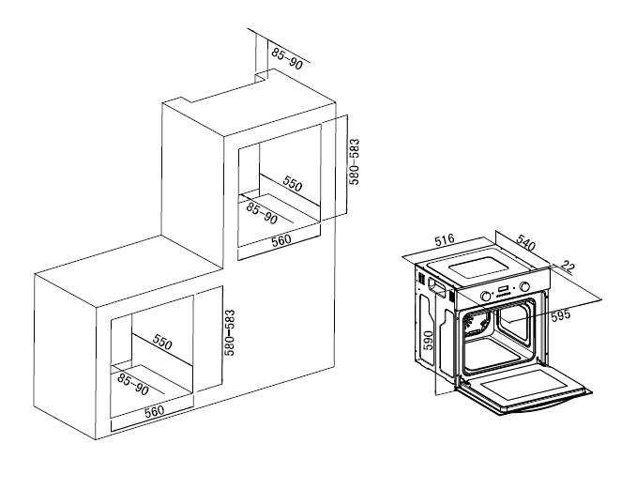

Assurez-vous de la fixation solide du four dans l’armoire d’encastrement. La fixation du four dans l’armoire d’encastrement s’effectue à l’aide de quatre vis. Celles-ci doivent être vissées à travers l’armoire pour four et dans l’armoire d’encastrement.

**Informations concernant les fours domestiques（** [www.bricodepot.com](http://www.bricodepot.com)）

|  |  |  |  |
| --- | --- | --- | --- |
|  | Symbole | Valeur | Unité |
| Identification du modèle | - | AK500-7D-3G-CS1-X0 | - |
| Type de four | - | Four électrique encastrable |  |
| Masse de l’appareil | M | 34.35 | kg |
| Nombre de cavités | - | 1 | - |
| Source de chaleur par cavité (électricité ou gaz) | - | électricité | - |
| Volume par cavité | V | 53 | l |
| Consommation d’énergie (électricité) requise pour chauffer une charge normalisée dans une cavité d’un four électrique au cours d’un cycle en mode conventionnel par cavité (énergie électrique finale) |  | 0.73 | kWh/cycle |
| Consommation d’énergie requise pour chauffer une charge normalisée dans une cavité d’un four électrique au cours d’un cycle en chaleur tournante par cavité (énergie électrique finale) |  | 0.61 | kWh/cycle |
| Indice d’efficacité énergétique par cavité |  | 79.2 | - |
| Classe d'efficacité énergétique | - | A+ | - |

1kWh/cycle= 3.6Mj/cycle

La méthode de mesure et de calcul du tableau ci-dessus est conforme au règlement de la Commission (UE) N° 65/2014 et 66/2014.

Remarque :

Les recommandations suivantes précisent comment réduire l'impact total sur l'environnement (p. ex. utilisation énergétique) du processus de cuisson.

(1)   Eviter d'ouvrir ou de fermer la porte du four trop souvent pendant la cuisson.

(2)   Ne pas obstruer la porte du four afin de pouvoir regarder à l'intérieur du four en toute facilité pendant la cuisson.

(3)  Si possible, dégeler les aliments gelés au moyen d'une méthode ne consommant pas de courant.

(4)   Les aliments présentant une rapport surface-volume élevé prennent moins de temps à cuire.

Informations sur le démontage

Ne pas démonter l'appareil d'une manière qui n'est pas indiquée dans le mode d'emploi. Cet appareil ne doit pas être démonté pas l'utilisateur. À la fin de son cycle de vie, l’appareil ne doit pas être mis au rebut avec les déchets ménagers. Pour des conseils sur le recyclage, veuillez contacter votre administration locale ou votre revendeur.



IMPORTANT : Si votre appareil ne semble pas fonctionner correctement, veuillez contacter le revendeur.

N'ESSAYEZ PAS DE RÉPARER L'APPAREIL VOUS-MÊMES.

Recyclage et élimination

Protection de l’environnement

Les produits électriques ne doivent pas être mis au rebut avec les ordures ménagères. Lorsque des infrastructures adéquates existent, merci de recycler les produits comme il se doit. Consultez les autorités locales ou votre distributeur pour des conseils sur le recyclage.



Le symbole sur le produit ou sur son emballage indique que ce produit ne peut être traité comme les déchets ménagers. Ce produit doit être remis au point de ramassage d'appareils électriques et électroniques destinés au recyclage.

Fabriqué en R.P.C.

Importé par BRICO-DEPOT :

30/32 RUE DE LA TOURELLE

91310 LONGPONT / ORGE

FRANCE

www.bricodepot.com

SWW MM/YY